Popis práce s modulem Hodnotitel v IS KP14+

Individuální hodnotitel

Operační program

Výzkum, vývoj a vzdělávání
Programové období 2014 – 2020

Obsah
1. Portál IS KP14+ 2
1.1. Úvod 2
1.2. Požadavky na softwarové a hardwarové vybavení 2
1.3. Aktualizace profilu hodnotitele 2
1.4. Pozastavení činnosti 5
1.5. Nabídky k hodnocení 5
1.6. Vyjádření k nominaci - předvýběr hodnocení 6
1.7. Vyjádření k nominaci 7
1.8. Podklady k hodnocení – projektová žádost 8
1.9. Hodnocení 9
1.10. Kritéria 10
1.11. Detail hodnocení 11
1.12. Podpis hodnocení a předání na ŘO 12
1.13. Vrácení hodnocení k přepracování 12

- Portál IS KP14+
  - Úvod
Věcné hodnocení žádostí o podporu je prováděno prostřednictvím aplikace IS KP14+ v modulu Hodnotitel. Informace o nabídkách k hodnocení projektových žádostí jsou zasílány toutéž aplikací a jsou k dispozici po přihlášení do aplikace na nástěnce v sekci Přijaté depeše.
Aplikace IS KP14+ je dostupná na následující internetové adrese:
https://mseu.mssf.cz
  - Požadavky na softwarové a hardwarové vybavení
Podporované prohlížeče
- Bezproblémové fungování aplikace MS2014+ je garantované pouze ve výrobcem podporovaných desktopových verzích operačních systémů MS Windows (a MAC OS ve verzi 10.5.7 a vyšší na platformě Intel) a v prohlížečích Internet Explorer a Firefox, a to pouze v jejich nejnovějších verzích. Ostatní prohlížeče a operační systémy nejsou podporovány.
- Pro zadávání dat do žádosti musí být v internetovém prohlížeči zapnutý JavaScript.
- V prohlížeči nesmí být nastavené vlastní styly vzhledu stránek ani nesmí být zapnutá žádná nastavení, která jakýmkoliv způsobem mění vzhled nebo styly písma.
Další požadavky
- Minimální rozlišení monitoru 1366 x 768 bodů.
- Pro tisk žádostí musí být na počítači nainstalovaná poslední verze Adobe Acrobat Readeru.
- Pro podpis hodnocení kvalifikovaným certifikátem je nutné mít nainstalovanou aplikační platformu Silverlight nebo doplněk.

  - Aktualizace profilu hodnotitele
Hodnotitel může svůj uživatelský profil aktualizovat kdykoliv, za předpokladu stavu účtu Schválen/V zásobníku/Činnost pozastavena.
Jednotlivé záložky na profilu hodnotitele (modul Hodnotitel-> Údaje o hodnotiteli) rozdělujeme na 2 typy:
- záložky společné pro všechny ŘO;
- záložky specifické pro ŘO.
Záložky společné pro všechny ŘO
Hodnotitel při registraci žádosti o status hodnotitele může podat svou žádost na více ŘO, přičemž záložky Osobní údaje, Vzdělání externího hodnotitele, Jazykové dovednosti, Zaměstnavatele hodnotitele, Dokumenty a Kompetence k regionům vyplňuje jednotně za všechny ŘO.
Pokud hodnotitel potřebuje tyto záložky aktualizovat, změny doplní na konkrétní záložce prostřednictvím tlačítka Nový, změnou v číselníku nebo změnou v datovém poli. Současně se změnou na formuláři v ISKP14+ zasílá hodnotitel:
- přes záložku Dokumenty na ŘO relevantní dokumentaci, která umožní ŘO akceptovat požadované změny;
- hodnotitel informuje ŘO o této změně formou interní depeše.
Následně dochází k vyhodnocení ze strany ŘO a hodnotitel je informován interní depeší.
Změny prováděné na záložkách společných pro všechny ŘO nemají vliv na stav hodnotitelského účtu, hodnotitel je tedy zařazován do losování, pokud splňuje parametry losování.
Záložky specifické pro ŘO
Záložky specifické pro ŘO, neboli záložky s vazbou na daný program jsou pro OP VVV podzáložky Odbornosti, Smlouvy a Pozastavení činností. Pro potřeby aktualizace profilu hodnotitele se poté jedná pouze o záložku Odbornosti. Podzáložka Smlouvy je přehledová – definuje záznam uzavřené smlouvy a podzáložka Pozastavení činnosti umožňuje krátkodobé vyřazení z losování např. z důvodu dovolené, pracovní vytíženosti atd., více v kapitole 1.4.
Prvním krokem pro aktualizaci položek Odborností je stisknutí pole „Odregistrovat žádost hodnotitele“ na zvoleném typu Operačního programu.
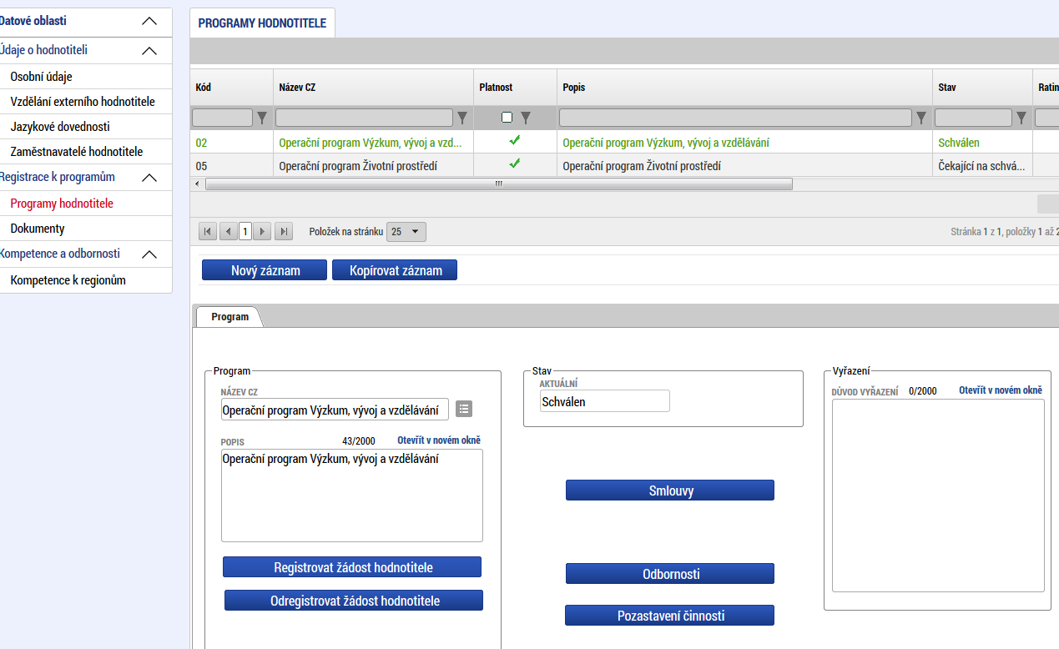

Tímto dochází k změně stavu profilu na Aktualizace registrace hodnotitelem. V tomto stavu nedochází k zařazení hodnotitele do losování.

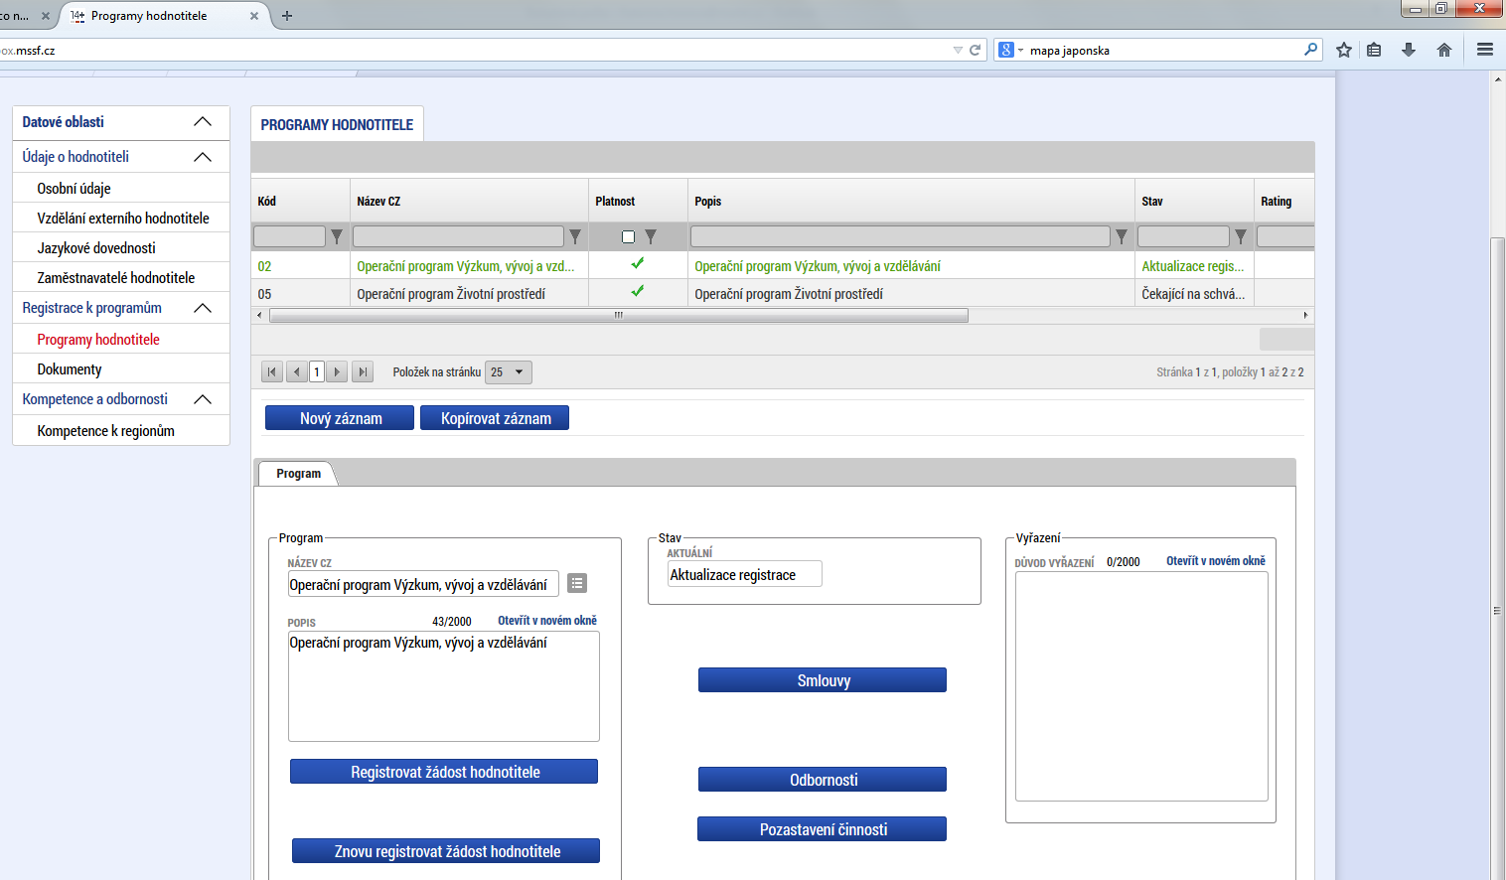
Hodnotitel vstupuje na záložku Odbornosti a identickým způsobem jako při první registraci doplňuje odbornosti dle stromu odborností OP VVV. Jakákoliv změna musí být opět doložena relevantní přílohou přes záložku Dokumenty.
Dalším krokem pro úspěšnou aktualizaci profilu je stisknutí pole Znovu registrovat žádost hodnotitele. V tomto typu registrace již hodnotitel nepodepisuje aktualizace prostřednictvím elektronického podpisu. Aktualizace je rovnou odeslaná na ŘO.
Stav profilu hodnotitele je Aktualizace registrace čeká na schválení. V tomto stavu nedochází k zařazení hodnotitele do losování.
ŘO provádí kontrolu aktualizace profilu hodnotitele a hodnotitel je o výsledku informován depeší a změnou stavu profilu na Schválen, Zamítnut, V zásobníku či Činnost pozastavena.

Obr. Stavy na profilu hodnotitele
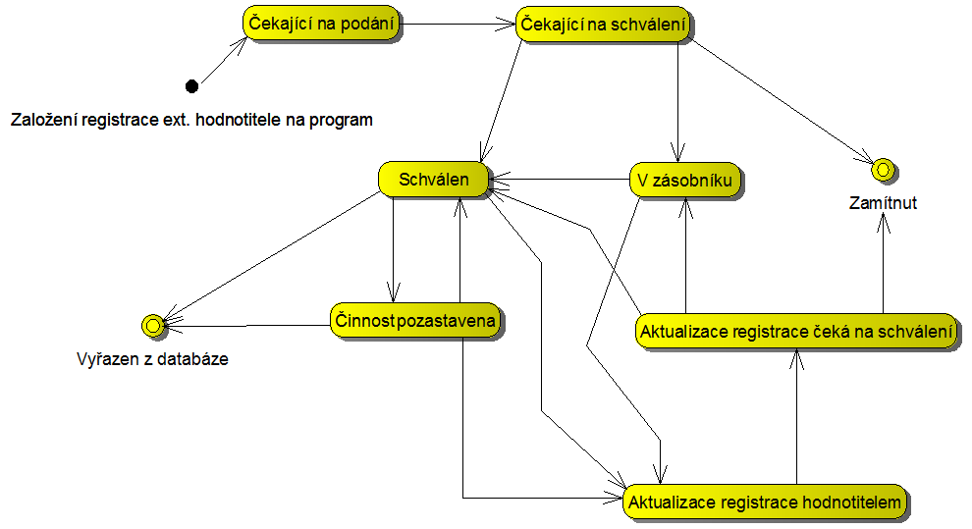
  - Pozastavení činnosti
Hodnotitel může proces hodnocení krátkodobě přerušit. Primárně se jedná o ohlášené přerušení, nikoliv zrušení hodnocení již v procesu tvorby kontrolního listu.
Hodnotitel informuje ŘO o období, kdy nebude schopen hodnotit prostřednictvím depeše. ŘO nastavuje v aplikace definované období a mění stav profilu hodnotitele na Činnost pozastavena. Jakmile je období pozastavení ukončeno, mění se stav profilu hodnotitele na Schválen.
V tomto období nebudou hodnotiteli nabízeny žádné nabídky k hodnocení.

  - Nabídky k hodnocení

Nabídky k hodnocení jsou zasílány depešemi. Seznam interních depeší je zobrazen v IS KP14+ na úvodní obrazovce uživatele. Doručené depeše lze případně zobrazit pod stejnojmenným tlačítkem.

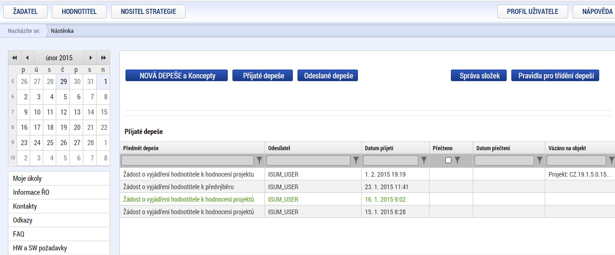

Kliknutím na depeši je možné zobrazit celou zprávu:

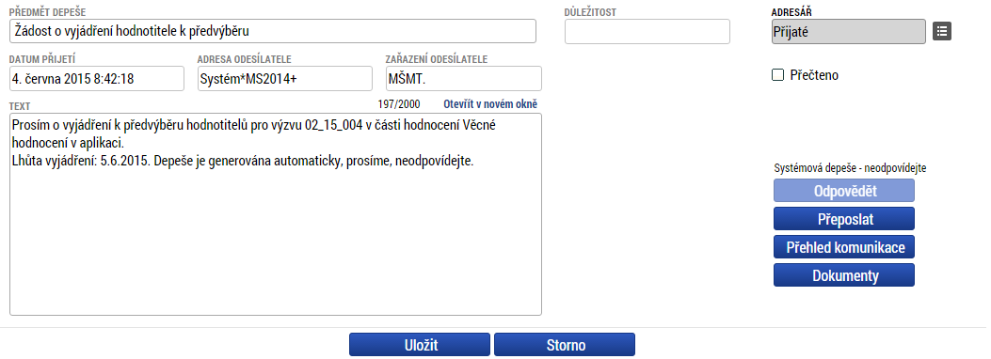

Interní depeše je v tomto případě automaticky generovaná a hodnotitel na ni neodpovídá – tlačítko Odpovědět není aktivní.

  - Vyjádření k nominaci - předvýběr hodnocení
V rámci zajištění kapacit hodnotitelů může ŘO využít výběr hodnotitelů do tzv. předvýběru. Hodnotitel v tomto případě uvádí svoji vytíženost, která je pak zohledněna při přidělování projektů.

Vyjádření k předvýběru hodnocení je umístěno v modulu Hodnotitel ve spodní části stránky, pod seznamem přijatých nominací.

V případě, že hodnotitel hodlá nominaci přijmout, k požadavku vyplní:

- termíny, kdy bude k dispozici pro zpracování hodnocení vyplněním polí Dostupný od a Dostupný do
- počet posudků na výzvě, které je ochoten vypracovat vyplněním polí Počet přislíbených řádných posudků, Počet přislíbených posudků arbitra, Počet přislíbených opravných posudků nebo Počet přislíbených projektů ke schválení hodnocení (schvalovatel), v závislosti na roli, v které v hodnocení figuruje
- a nepovinné textové vyjádření

Vyjádření hodnotitel potvrdí stiskem tlačítka Přijmout a vložením elektronického podpisu.
V případě odmítnutí nominace hodnotitel pouze stiskne tlačítko Odmítnout a vloží elektronický podpis.

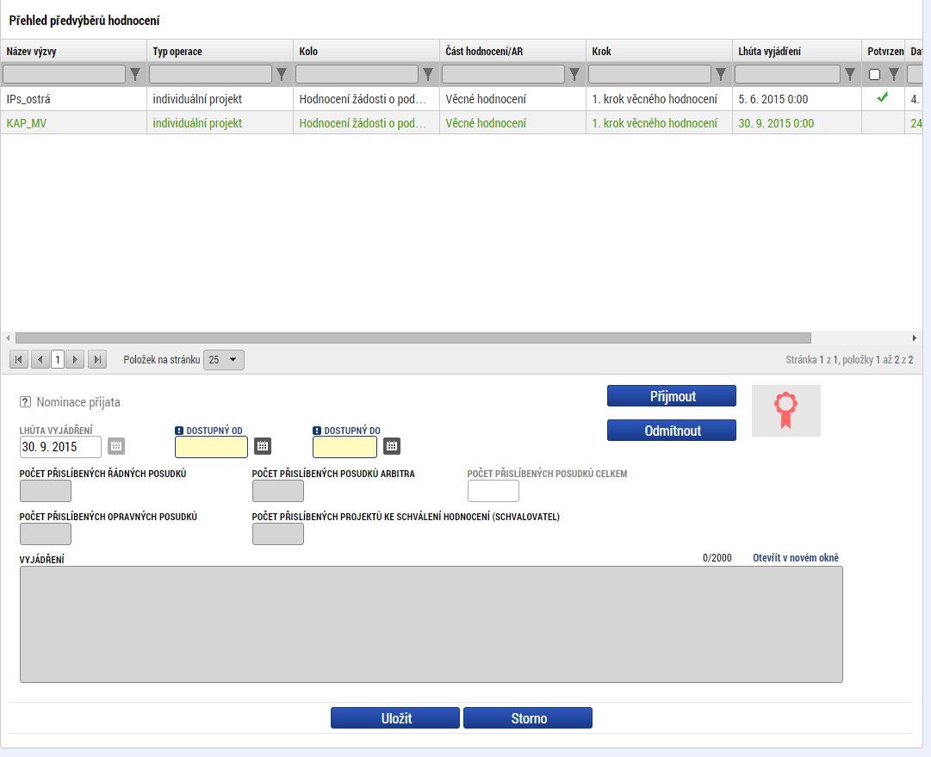
  - Vyjádření k nominaci

Vyjádření k nominaci je umístěno v modulu Hodnotitel pod tlačítkem Moje hodnocení. Pro zobrazení konkrétního záznamu je nutné kliknout na příslušnou nabídku – vybraný záznam je pak zobrazen zelenými písmeny. Záznam nominace obsahuje tyto informace:
- registrační číslo projektu
- název projektu CZ
- název výzvy
- typ operace
- kolo
- část hodnocení/AR
- krok
- lhůta vyjádření
- datum odeslání žádosti
- potvrzeno
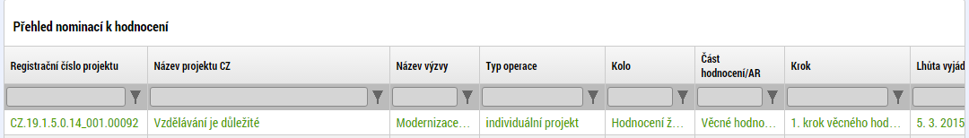
Pro přijetí/odmítnutí hodnocení je nejprve nutné označit zatržítko Potvrzuji nepodjatost, doplnit případně vyjádření v nepovinném textovém poli Vyjádření a záznam uložit. Podjatost k žadateli lze ověřit vstupem na žádost prostřednictvím tlačítka Vstoupit na žádost o podporu a zobrazením konkrétního žadatele na záložce Subjekty projektu. Pokud je hodnotitel podjatý, zatržítko nevyplňuje a nabídku odmítne. Po stisknutí tlačítka Přijmout nebo Odmítnout aplikace zobrazí dialogové okno k podpisu nominace el. podpisem. Po podepsání nominace je obrázek pečeti zelený a tlačítka Přijmou/Odmítnout jsou neaktivní.

Bez elektronického podpisu není vyjádření platné.

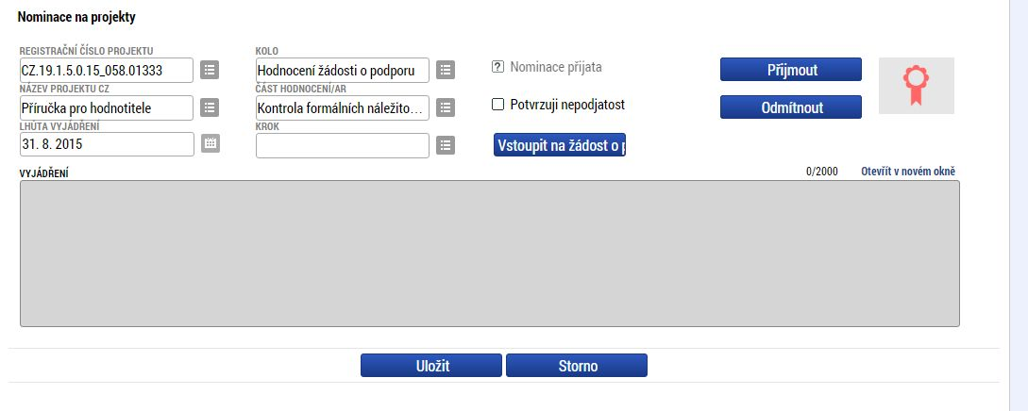

  - Podklady k hodnocení – projektová žádost
Projektovou žádost lze procházet po stisku tlačítka Vstoupit na žádost o podporu. Vyplněný formulář žádosti lze procházet po jednotlivých záložkách nebo lze celou projektovou žádost zobrazit ve formátu pdf po stisku tlačítka TISK. Toto tlačítko je k dispozici na všech záložkách náležících k formuláři projektové žádosti.
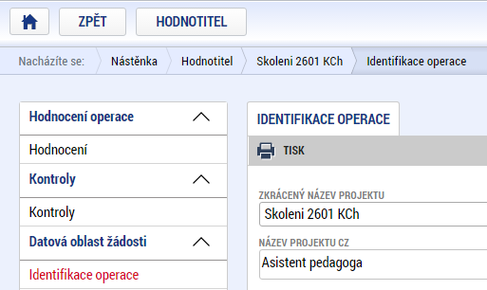
Přílohy žádosti je možné otevřít a případně uložit po stisknutí tlačítka Otevřít na detailu záznamu konkrétní přílohy žádosti o podporu na záložce Přiložené dokumenty.
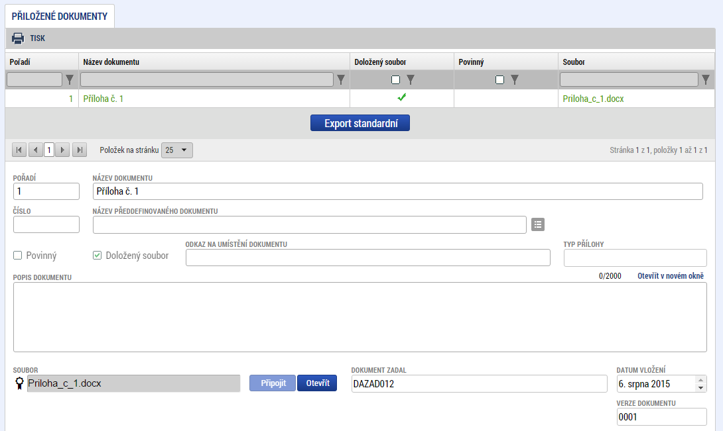
  - Hodnocení
Pro založení a vyplnění hodnocení je nutné vstoupit na žádost o podporu prostřednictvím stejnojmenného tlačítka na záznamu nominace. Po stisknutí tlačítka dojde k zobrazení projektové žádosti. Dále hodnotitel pokračuje přes záložku Hodnocení k vytvoření záznamu hodnocení. Formulář hodnocení se vygeneruje po stisknutí tlačítka Vytvořit hodnocení.
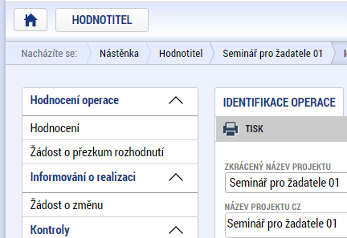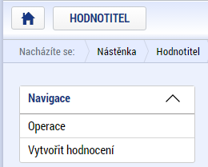

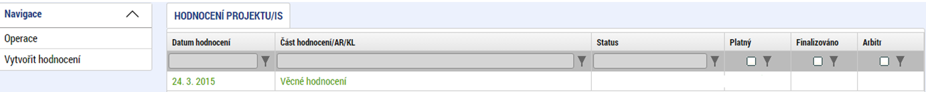
Po kliknutí na záznam hodnocení je k dispozici detail hodnocení.
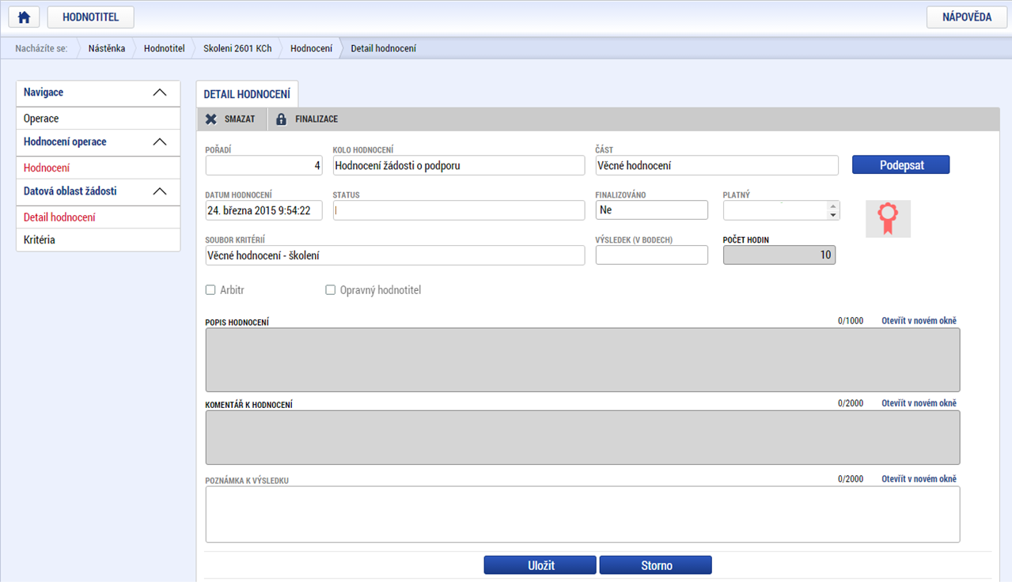
  - Kritéria
V rámci hodnotící tabulky mohou být použity tři typy kritérií – hodnotící (H), kombinované (K) a vylučovací (V).
Hodnotící kritérium – hodnotitel vyplňuje text v poli ve sloupci Odůvodnění a přiděluje počet bodů do pole ve sloupci Počet bodů.
Kombinované kritérium – hodnotitel vyplňuje text v poli ve sloupci Odůvodnění a přiděluje počet bodů do pole ve sloupci Počet bodů. U kombinovaného kritéria je ze strany ŘO nastavena minimální hranice počtu bodů, kdy je dané kritérium splněno. Tato hodnota je uvedena ve sloupci Min. bod. Hranice. Pokud je kritériu přiděleno méně bodů než je tato bodová hranice, systém kritérium vyhodnotí jako nevyhovující.
Vylučovací kritérium – hodnotitel označuje zatržítko ve sloupci Vyhověl. Pro označení splněného kritéria je nutné vložit znak zatržítka, pro nesplněné kritérium znak křížku. Znaky lze vložit opakovaným kliknutím do pole zatržítka. Implicitně je zobrazen znak otazníku, který nemá přiřazenu žádnou hodnotu.
Deskriptor – jedná se o výběr ze seznamu možností nebo hodnot, které jsou již nastaveny ze strany ŘO. Deskriptor lze použít v kombinaci s hodnotícím nebo kombinovaným kritériem. V případě použití deskriptoru u kritéria hodnotitel vybírá relevantní hodnotu nebo slovní hodnocení ve sloupci Deskriptor a dále vyplňuje text ve sloupci Popis hodnocení. Systém automaticky doplní přednastavenou hodnotu do pole Počet bodů.
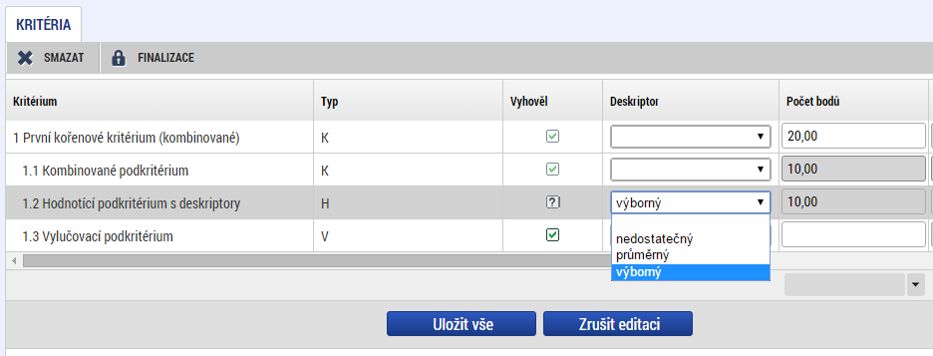
Hodnoty v kořenovém kritériu jsou doplňovány a automaticky vyhodnocovány systémem v závislosti na hodnotách dílčích podkritérií.
Jednotlivá kritéria hodnocení lze vyplnit po stisknutí tlačítka Editovat vše.
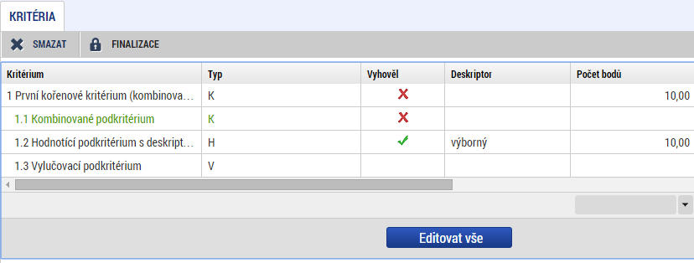
Slovní hodnocení do pole Odůvodnění doporučujeme vkládat vložením z textového editoru. Pokud je v popisovém poli vloženo méně než 255 znaků, lze text editovat přímo v popisovém poli. Není ovšem k dispozici možnost maximalizace okna a kontrola pravopisu. Tato možnost se nabízí až od vloženého 256. znaku, kdy lze editaci naopak provádět pouze v maximalizovaném okně.

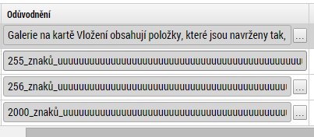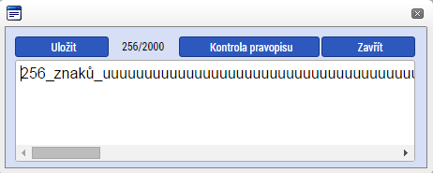

  - Detail hodnocení
Na záložce detail hodnocení jsou k dispozici doplňující popisová pole k hodnocení.
Do pole Komentář k hodnocení hodnotitel uvede celkový komentář k hodnocení.
Pole Popis hodnocení hodnotitel nevyplňuje.

  - Podpis hodnocení a předání na ŘO
Po vyplnění všech požadovaných polí je nutné hodnocení finalizovat, opatřit elektronickým podpisem a předat na ŘO prostřednictvím tlačítka Podepsat.
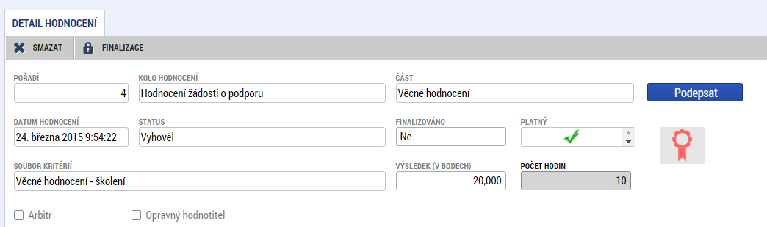
  - Vrácení hodnocení k přepracování
V případě, že schvalovatel hodnocení na straně ŘO identifikuje v rámci předloženého hodnocení nedostatky, může jej vrátit hodnotiteli zpět k přepracování.
Informace o vrácení hodnocení k přepracování je zasílána interní depeší a je k dispozici, stejně jako informace o nabídkách, na úvodní obrazovce uživatele.
Pro založení a vyplnění opravného hodnocení je nutné opět vstoupit na žádost o podporu prostřednictvím stejnojmenného tlačítka na záznamu nominace. Po stisknutí tlačítka dojde k zobrazení projektové žádosti. Dále hodnotitel opět pokračuje přes záložku Hodnocení k vytvoření záznamu hodnocení. Formulář opravného hodnocení se vygeneruje po stisknutí tlačítka Vytvořit hodnocení.
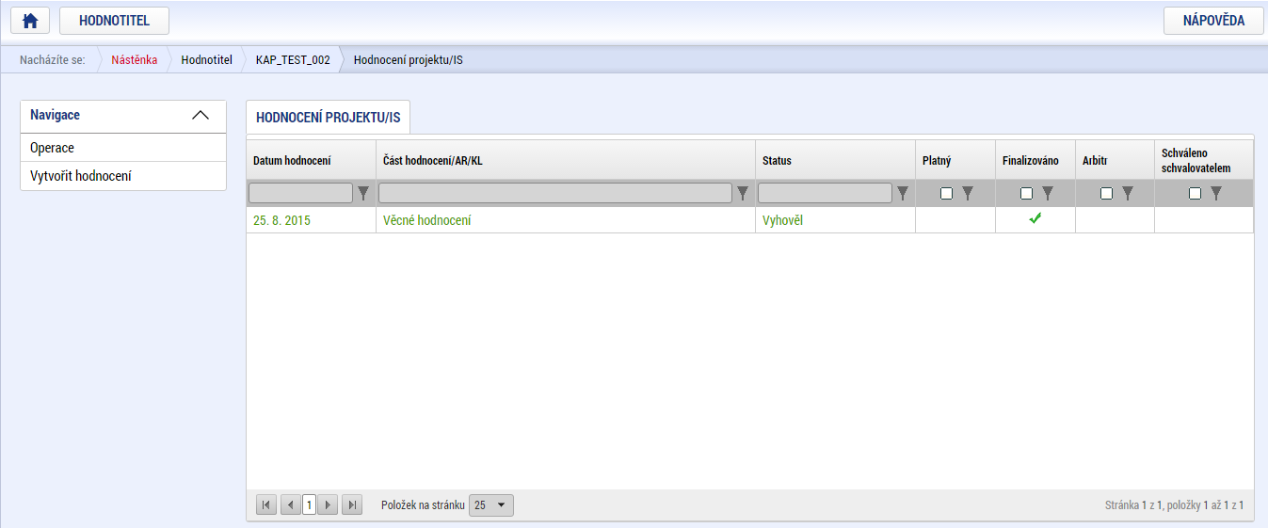
Systém vytvoří nový prázdný záznam hodnocení.
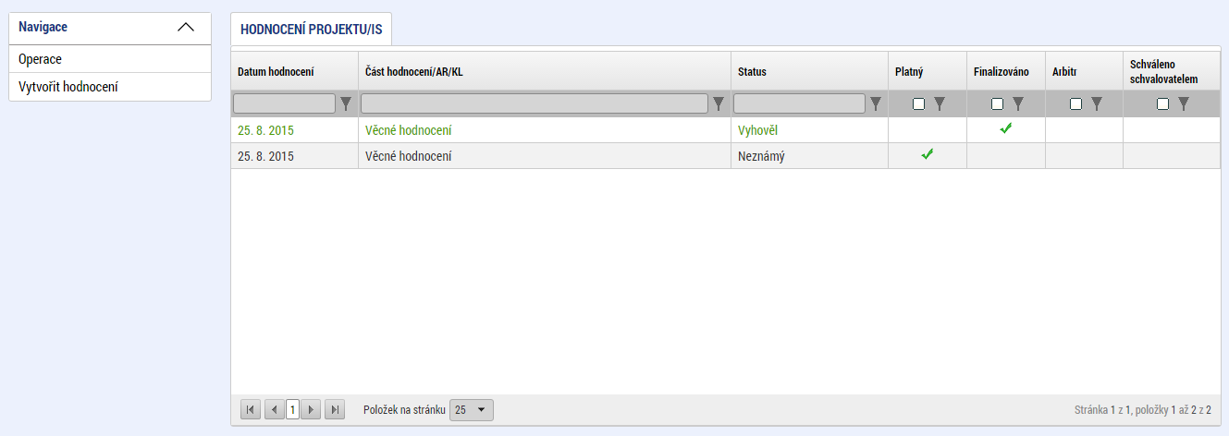
Hodnotitel vyplní hodnocení stejným způsobem jako hodnocení předchozí. Popisová pole ani bodové ohodnocení dílčích kritérií nejsou kopírována z původního hodnocení. Hodnocení je třeba vyplnit celé znovu.

